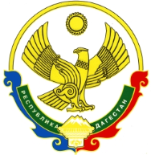
РОССИЙСКАЯ ФЕДЕРАЦИЯ
РЕСПУБЛИКА ДАГЕСТАН
МИНИСТЕРСТВО ОБРАЗОВАНИЯ И НАУКИ РЕСПУБЛИКИ ДАГЕСТАН
МУНИЦИПАЛЬНОЕ КАЗЕННОЕ ОБЩЕОБРАЗОВАТЕЛЬНОЕ УЧРЕЖДЕНИЕ
«МКОУ «Н-Каранайская оош»»
368208, Республика Дагестан, Буйнакский район, с. Н-Каранай, ул. Имама Газимагомеда 30,
e-mail: azizat/.abdulaeva@mail.ru

Отчет
о проведении мероприятий, посвященные
Всемирному дню борьбы с туберкулезом
в МКОУ «Нижнекаранайская оош»

Всемирной организацией здравоохранения туберкулез был объявлен национальным бедствием, а день 24 марта «Всемирным днем борьбы с туберкулезом».
Не случайно 24 марта выбрано Всемирной организацией здравоохранения (ВОЗ) в качестве Всемирного дня борьбы с туберкулезом. Именно в этот день в 1882 году микробиолог Роберт Кох выступил в Берлине с сенсационной лекцией о своем открытии возбудителя туберкулеза – микобактерии (Mycobacterium), которую в последствии стали называть палочкой Коха.
Всемирный день борьбы с туберкулезом учреждён для привлечения внимания к серьёзной проблеме: на большей части нашей планеты туберкулез продолжает оставаться опасной инфекцией, которая пока еще не может в достаточной мере контролироваться человечеством.
В целях пропаганды здорового образа жизни в нашей школе проводились мероприятия, посвященные этой дате.
Это:

- непосредственно образовательная деятельность с участием медицинских работников (Садыков О.А.) «Как укрепить своё здоровье?»;
- проведён «Урок здоровья» на котором дели закрепили правили личной гигиены;
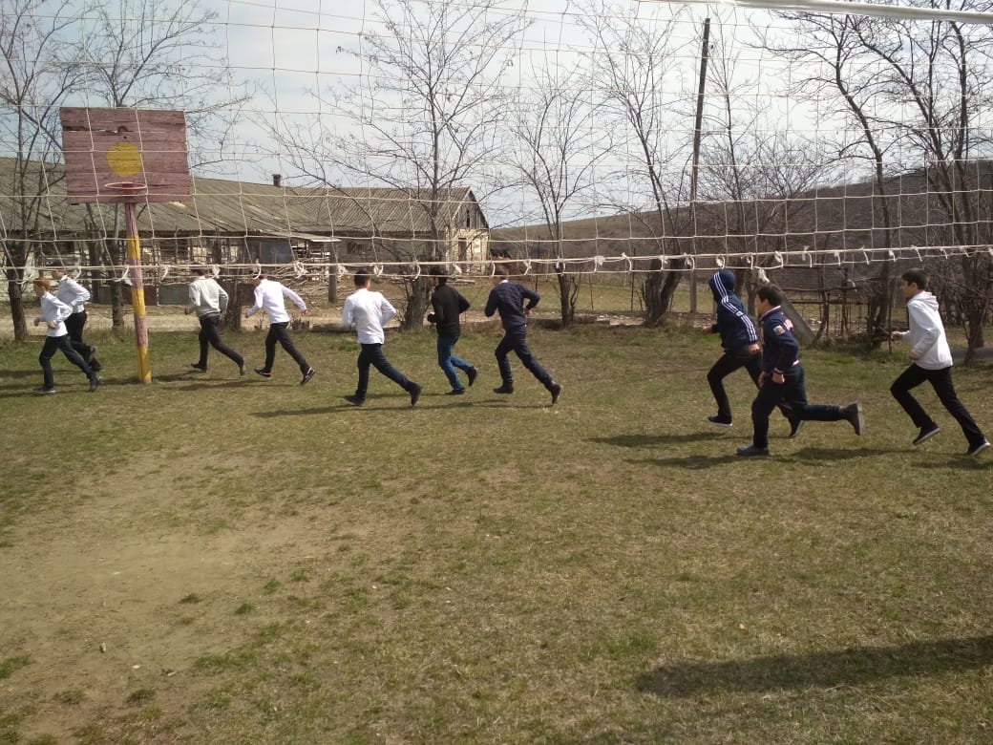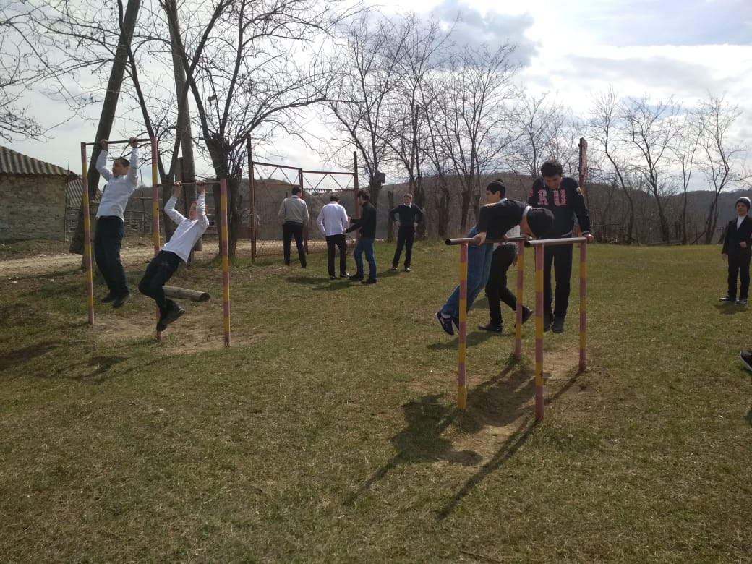
- обучающая беседа на тему: «Всемирный день борьбы с туберкулезом» (с использованием информационных плакатов);
- организован и проведён диктант по теме: «Что такое туберкулез?»;
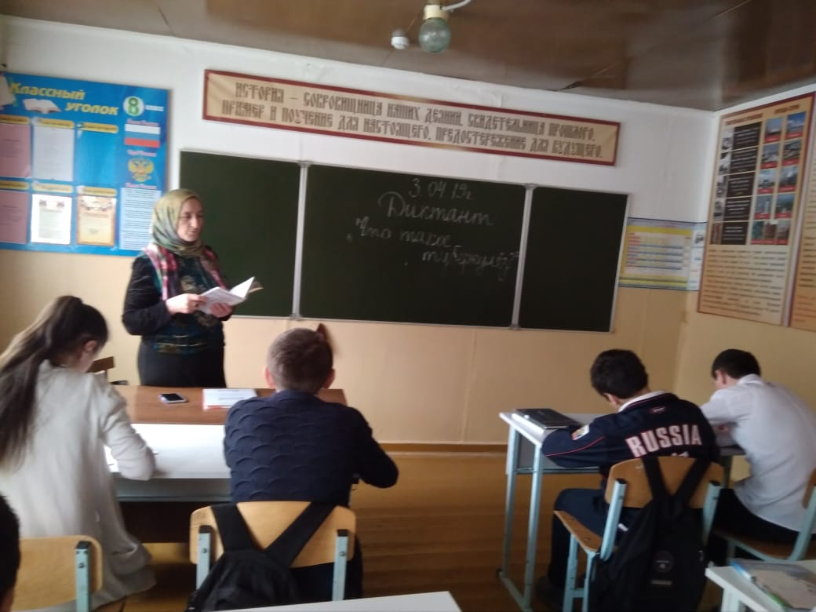
- для родителей размещён плакат «Сан бюллетень-Профилактика туберкулеза»;
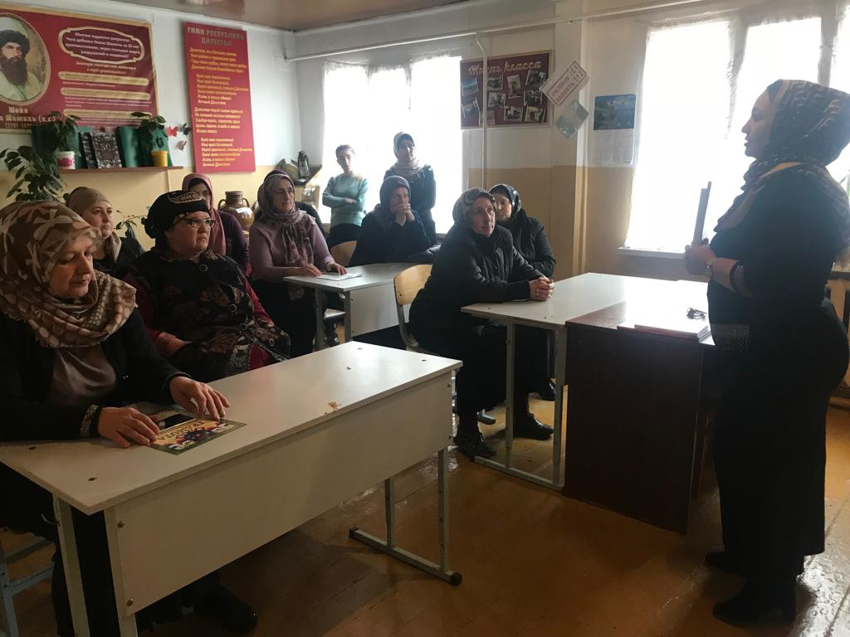
- с родителями проведено анкетирование: «Как укрепить здоровье детей?»;
мероприятия были проведены социологом школы: Бартыхановой З.Г.

